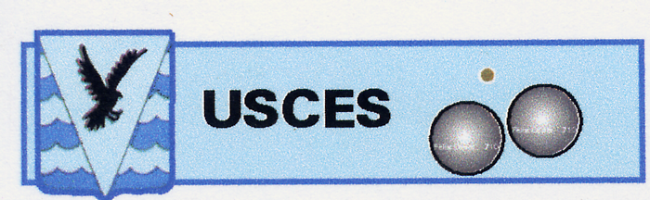
Correspondant: M. GUERIN Joseph
17, route du zoo
97427 L’Etang Salé
Tél : 0692 05 10 20
E.Mail : tofvaudrel@yahoo.fr

PROCES VERBAL DU CONSEIL D’ADMINISTRATION
Du 17 NOVEMBRE 2010

Le quorum étant atteint (7 personnes), le conseil d’administration peut siéger valablement.
Absence non justifiée de monsieur Cadet Eric.
Absences justifiées de messieurs Bègue Gérard, Caro Joël, Dexport Joseph et Cartron Gilbert.
La séance débute à 18h00.
Le secrétaire monsieur Vaudrel Christophe est le secrétaire de séance.

1) Le procès verbal
Le procès verbal du C.A. du 3 novembre est soumis à l’approbation du conseil et il est adopté à l’unanimité.
L’ordre du jour est adopté à l’unanimité.

2) Divers
Le président M Guérin Joseph présente une lettre du secrétaire adjoint M Cartron Gilbert photocopiée à plusieurs exemplaires, lettre présentant son intention de démissionner. Cette lettre expose les motifs de la démission.

3) Discussion sur les problèmes relationnels dans le C.A.
Le président prend la parole pour exposer la situation sur les problèmes dans le club et surtout au sein du C.A.
Après quelques phrases des membres présents qui soulèvent effectivement des problèmes, le secrétaire propose :
- d’arrêter le « débat » et fixe la prochaine réunion du C.A. le 24 novembre.
- que le débat reprenne donc lors de cette réunion en présence de tous les membres du C.A.

La proposition est acceptée par l’ensemble des membres présents.

L’ordre du jour ayant été traité, la séance est levée à 18h45.
Le Président
J. GUERIN
Le secrétaire
C. VAUDREL

